Apellidos, Nombre: Marcos Bernal España
Apellidos, Nombre: Yolanda de la Hoz Simón

Ejercicio 1:

Adjuntar los coeficientes (G) del filtro resultante.

Los mostramos en una matriz de 11x11 a través de una captura de pantalla de Matlab.
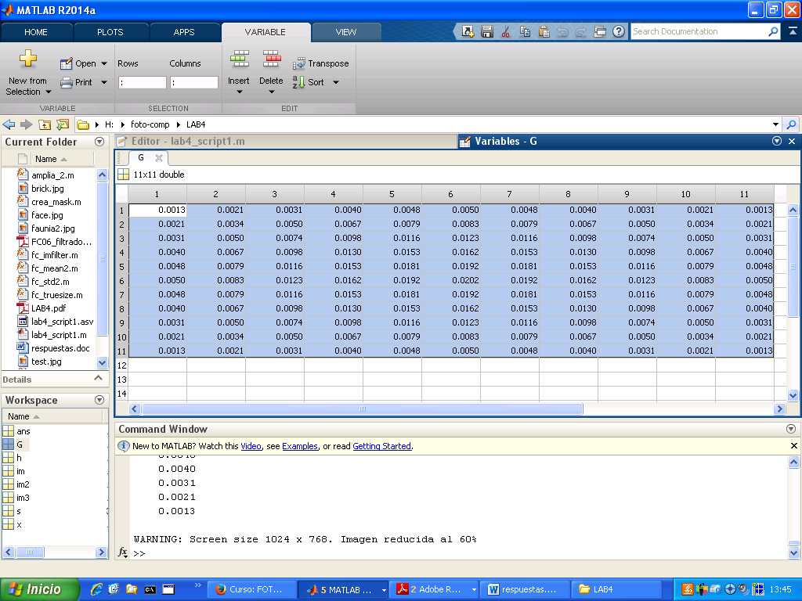

Adjuntar ambas imágenes submuestreadas (con y sin filtro previo). ¿Se han reducido los efectos de "Moire"?

Se reducen los efectos de “Moire” tal y como podemos apreciar con en las dos siguientes imágenes con las figuras 2 y 4.

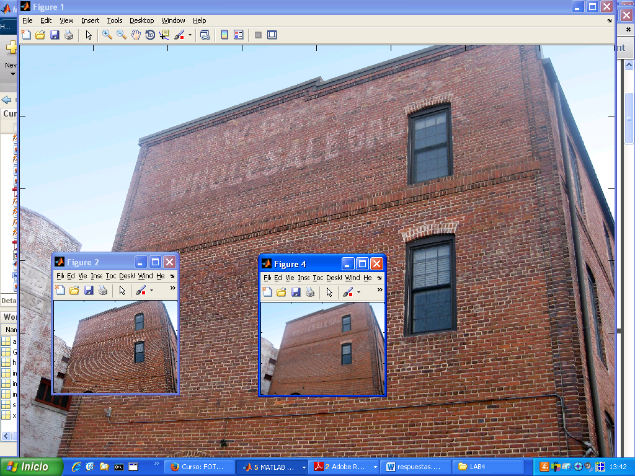

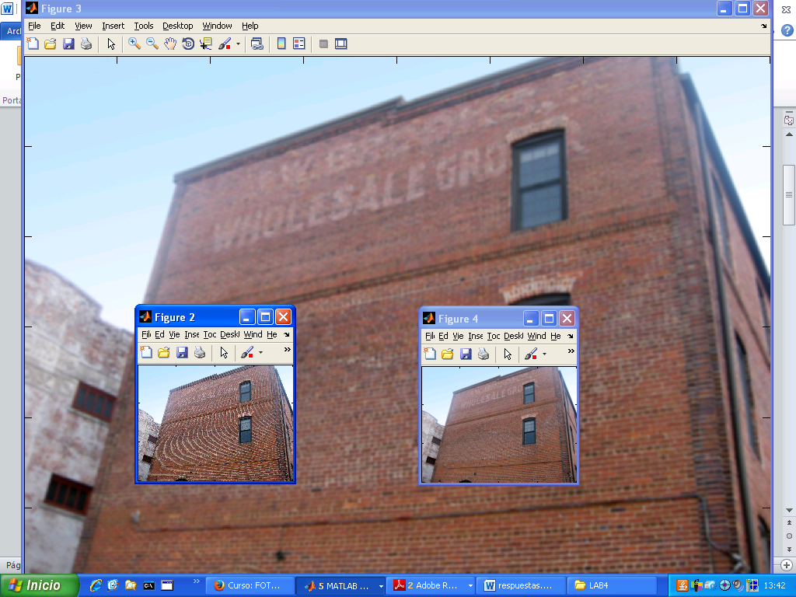

Código

im = imread('brick.jpg');
figure(1);image(im);
fc_truesize();

im2 = im(1:8:end,1:8:end,:);
figure(2);image(im2);
fc_truesize();

%% Filtro gausiano

s=3; x = [-5:5]; % sigma = 1, soporte = ?2:2 (N=5)
h = exp(-(x.^2)/(2*s.^2)); % Expresion gauss 1D
h = h/sum(h); % Normaliza para que suma=1
G = h' * h; % Crea mascara 2D

im3=fc_imfilter(im,G,'symmetric');
figure(3);image(im3);
fc_truesize();

im3 = im3(1:8:end,1:8:end,:);
figure(4);image(im3);
fc_truesize();

Ejercicio 2:

Adjuntar la figura resultante. Notad como la textura del hielo se ve más marcada en la segunda imagen. ¿Notáis algún efecto indeseable en la imagen procesada?

Si, el contorno de la textura de hielo tiene una degradación muy marcada.

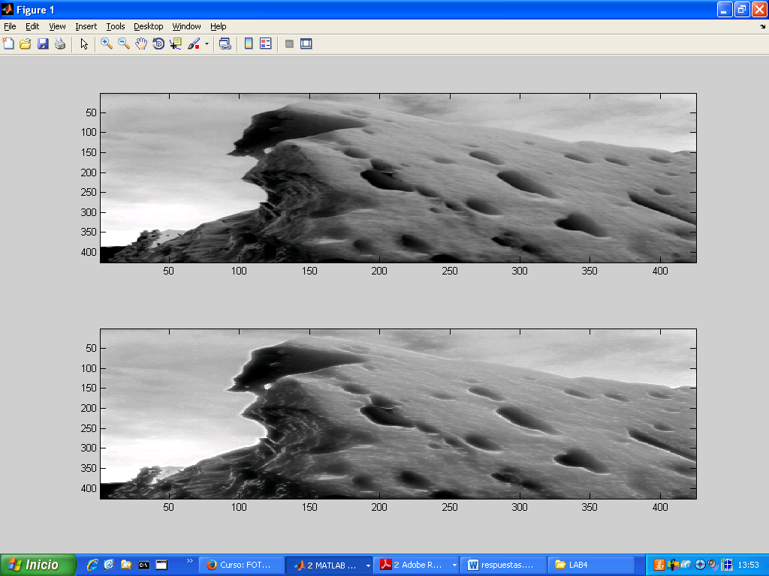

Hacer un plot del "detalle" extraído y adjuntar imagen resultante.
¿Hemos capturado las pequeñas oscilaciones que simulaban el detalle de la imagen? ¿Qué más aparece en la gráfica?

Si hemos capturado las pequeñas oscilaciones de la imagen además del salto entre los bordes de la misma.
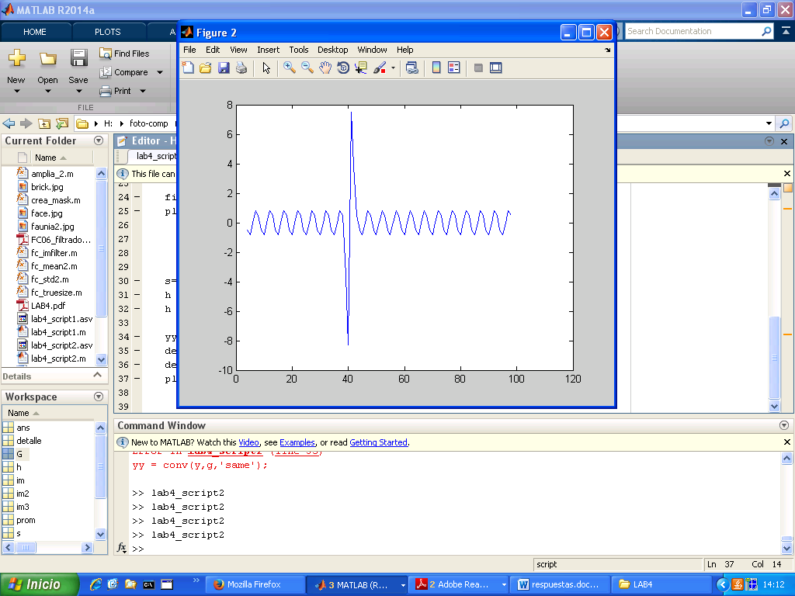

Superponer una "imagen" de la señal original (y) y de una señal con el detalle resaltado (yy + 3*detalle). Adjuntar la gráfica resultante. ¿Se ha magnificado el detalle? ¿Qué ocurre en el borde?

Si, se puede apreciar cómo se realzan los picos y los valles en la gráfica así como el “salto” que tiene de una forma mucho más marcada.

Código

% Filtro gausiano

s=3; x = [-5:5]; % sigma = 1, soporte = ?2:2 (N=5)
h = exp(-(x.^2)/(2*s.^2)); % Expresion gauss 1D
h = h/sum(h); % Normaliza para que suma=1
G = h' * h; % Crea mascara 2D

im = imread('test.jpg');

prom = fc_imfilter(im,G,'symmetric');

detalle = im - prom;

im2 = prom+2*detalle;

subplot(211);
image(im);
subplot(212);
image(im2);
colormap(gray(256));

t = (0:0.01:1); y(t<0.4)=60; y(t>=0.4)=80; y = y+sin(2*pi*t*20);

figure(2);
plot(t,y);

s=2; x = [-2:2]; % sigma = 1, soporte = ?2:2 (N=5)
h = exp(-(x.^2)/(2*s.^2)); % Expresion gauss 1D
h = h/sum(h); % Normaliza para que suma=1

yy = conv(y,h,'same');
detalle = y-yy;
detalle(1:3)=NaN; detalle(end-2:end)=NaN;
plot(detalle)

detalleAum=yy + 3*detalle;
figure(3);
subplot(211);
plot(y);
subplot(212);
plot(detalleAum);

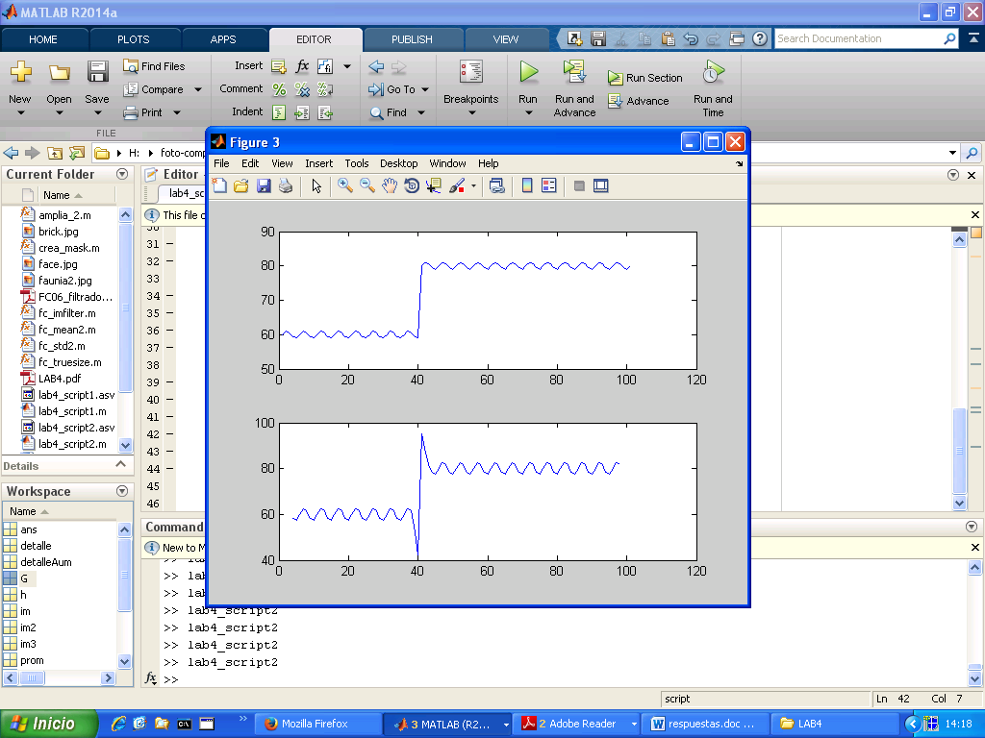

Proyecto: representaciones en pirámide.
(a entregar, por parejas, dentro de dos semanas)

1) Implementación de la pirámide Laplaciana

Adjuntar código de vuestra función lap.m

Adjuntar vuestra imagen de la pirámide resultante usando visualiza_lap

2) Inversa de la pirámide Laplaciana

Adjuntar código de vuestra función invlap.m

Comando usado para calcular la discrepancia entre las imágenes original y recuperada. ¿De que orden es dicha diferencia?

Aplicación: Fusión de imágenes con pirámide Laplaciana.

Adjuntar vuestra imagen im1. Hacer una fusión directa con la máscara binaria. Adjuntar código e imagen final.

Hacer fusión usando pirámides tal como se ha descrito anteriormente, usando 5 o 6 niveles en las pirámides (tanto en las pirámides laplacianas de las imágenes como en la pirámide gaussiana de la máscara).

Adjuntar vuestro código y la imagen final.

EXTRAS: Cuando hayáis replicado estos resultados, usar vuestro programa con una foto o fotos de vuestra elección. Tened en cuenta que:

- Dependiendo del objeto a "fusionar" seguramente tendréis que cambiar el tamaño de la máscara usando el tercer argumento opcional de la función crea_mascara explicado antes.

- Vuestra función lap (e inv_lap) solo va a funcionar correctamente si las dimensiones (alto/ancho) de la imagen son múltiplos de una potencia de 2 suficientemente alta para seguir siendo enteros después de las sucesivas divisiones por 2 en cada nivel de la pirámide. Recortar las imágenes a usar para que tengan las dimensiones adecuadas.

¿Cómo podríais modificar lap (e invlap) para que funcionaran con imágenes de un tamaño arbitrario?

